淡江時報 第 1124 期
安康高中師生參訪 對淡江高度肯定
學校要聞
【記者林靖諺淡水校園報導】「本次帶著高一學生參訪淡江，希望能幫助他們更加認識各學系，以思考未來方向。」新北市安康高中，5月12日下午1時30分，由教師黃愛慧帶隊蒞校參訪，招生策略中心接待並安排行程，儘管午後天氣有點悶熱，但絲毫不減學生們的好奇和熱情，過程中展現出積極且認真的態度。

第一站為AI創智學院，由營運長張瑞麟介紹學院的設備和環境，藉由與學生的問答中，帶大家了解科技和機械的發展，並舉例計算機的演變，呈現AI對現今社會的重要。過程中學生熱情的踴躍發言，不斷傳出歡笑聲，張瑞麟也在其中穿插問題，並送給答對的學生獎品以示鼓勵。

學生接著體驗學院中的設備，在操作AI識相和虛實混搭中，好奇地到處體驗，玩得不亦樂乎。爾後在守謙國際會議中心，由資工系副教授黃心嘉進行本校簡介，包括經營理念、校園環境，以及工學院八系的特色、課程、教學環境以及未來出路。

學生俞力捷分享：「這是我第一次來淡江參觀，覺得校舍很漂亮，環境也很舒服。因為離家近，又符合自己的需求，本來就已計劃將淡江納入志願中。今天的參訪，最令我印象深刻的是AI創智學院的虛實混搭，感到很有趣。」黃愛慧表示：「我一直都滿推薦學生選擇淡江就讀，因為學系非常完整，校園環境也好，不管是專業的學習、課外的社團，以及同學間的互動，我認為都可以在這裡學到滿多東西。」
2021/05/16

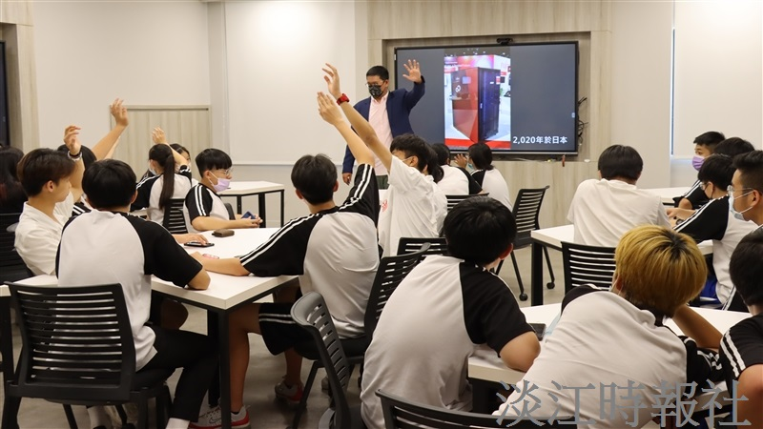
安康高中師生參訪本校，於AI創智學院中踴躍回答問題。（攝影／鄧晴）

